3.1 Digitalizacija audio signala

Postupak A/D pretvorbe
Tri faze pretvorbe:
􀁺 Uzorkovanje
􀁺 Kvantiziranje
􀁺 Kodiranje

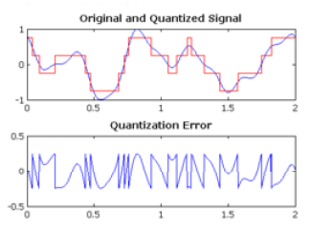

Šum kvantizacije

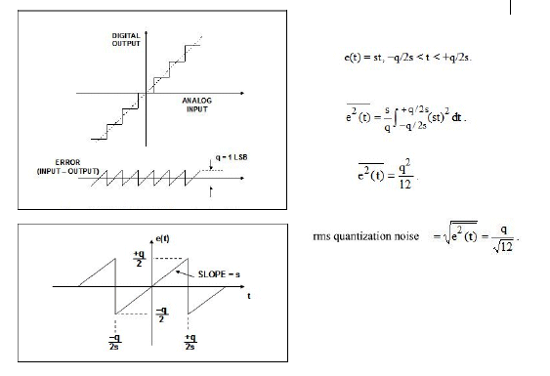

Šum kvantizacije – sinusna funk.

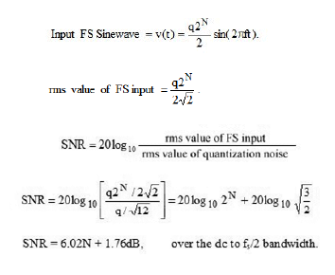

Frekvencija uzorkovanja

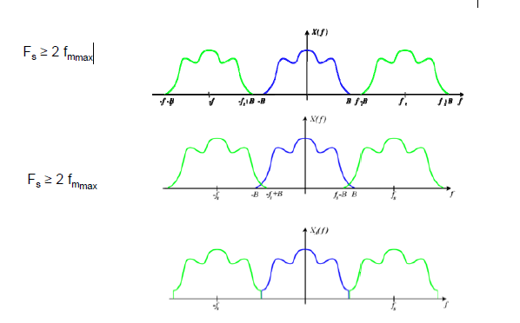

Odabir frekvencije uzorkovanja

8,000 Hz telefon, mobilne mreže
11,025 Hz PCM niske kvalitete, MPEG audio
22,050 Hz PCM niže i srednje kvalitet, MPEG audio i audio analiza
niskofrekvencijskog područja. Dovoljno za digitalizaciju starih audio zapisa (npr fram.
ploče na 78 okr/min)
32,000 Hz Mini DV digitalni video, video zapis s dodatnim audio kanalima
(nprDVCAM), DAT (LP mode), DSR, NICAM digital audio,
44,056 Hz PCM adapter za NTSC video sustav
44,100 Hz Audio CD, audio zapis temeljen na PAL video sustavu, najčešće korišten
47,250 Hz prvi komercijalni digitalni audio snimač tvrtke Denon
48,000 Hz najniža frekv. uzorkovanja za profesionalnu primjenu digitalnog audio
signala (DAT, DASH, digitalni audio mikseri, efekti,...)
50,000 Hz idealna frekvencija uzorkovanja za audio signal, nije široko prihvaćena
50,400 Hz korištena jedino u Mitsubishi-evom X-80 digital audio magnetofonu
88,200 Hz u profesionalnoj primjeni kod masteringa CD-a.
96,000 Hz DVD-Audio, kvalitetno poluprofesionalno i profesionalno snimanje
176,400 Hz u profesionalnoj primjeni kod masteringa CD-a.
192,000 Hz DVD-Audio, visoko-kvalitetno profesionalno snimanje i uređivanje audio
zapisa
2,822,400 Hz SACD, 1-bit sigma-delta modulacija u postupku Direct Stream Digital

Sustavi s redukcijom podataka
Principi redukcije:
􀁺 zalihost
􀁺 nevažnost
􀁺 entropija
ISO/IEC MPEG sustavi
Utjecaj maskiranja (nevažnost)

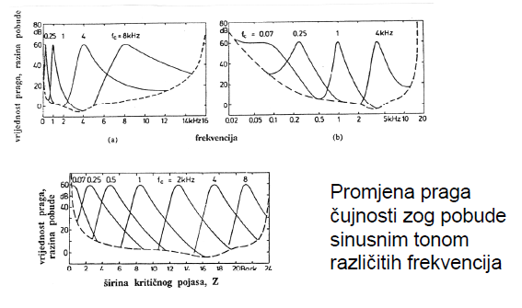

Širine kritičnih pojaseva
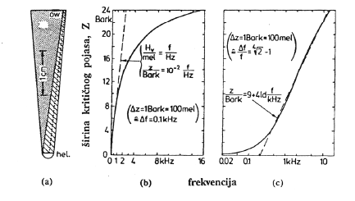
Postupak MPEG redukcije (1)
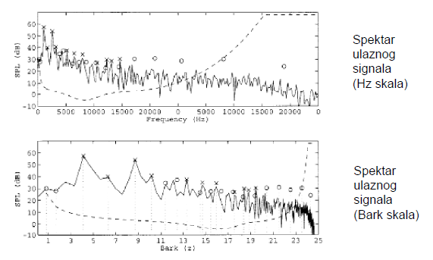

Postupak MPEG redukcije (2)
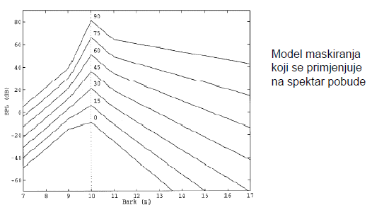

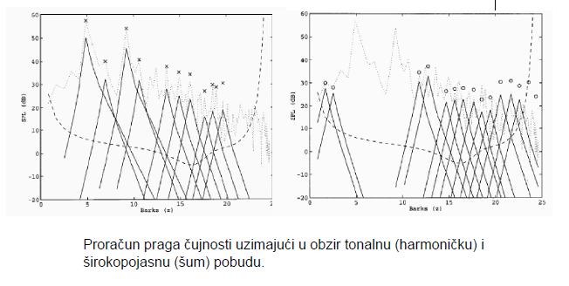

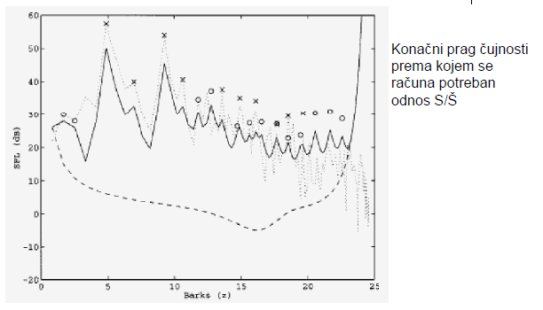

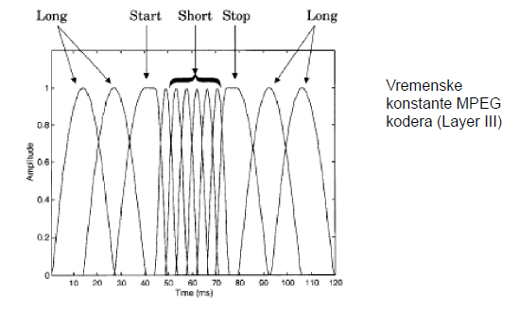
Brzina prijenosa – bitrate

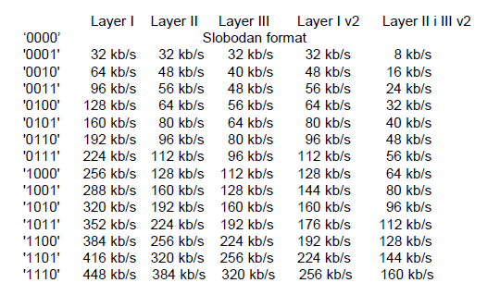

DSR sustav
DS1 sustav

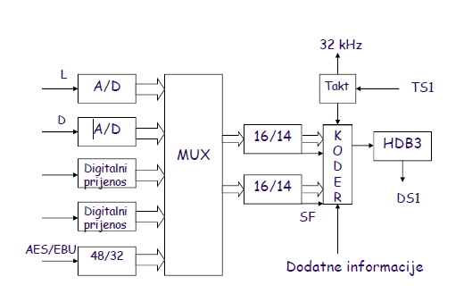

Kompresija 16/14 bitova
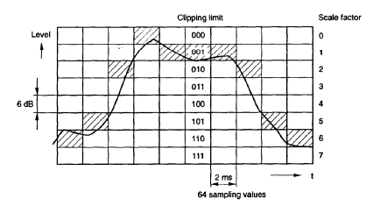
DSR sustav
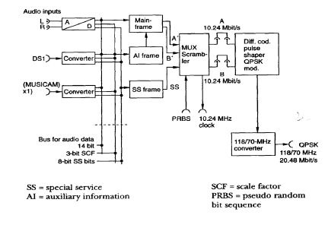
Struktura glavnog okvira DSR

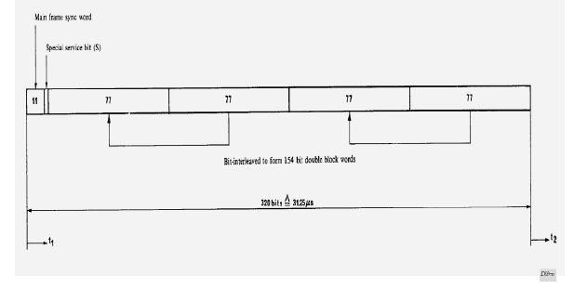

Struktura bloka od 77 bitova
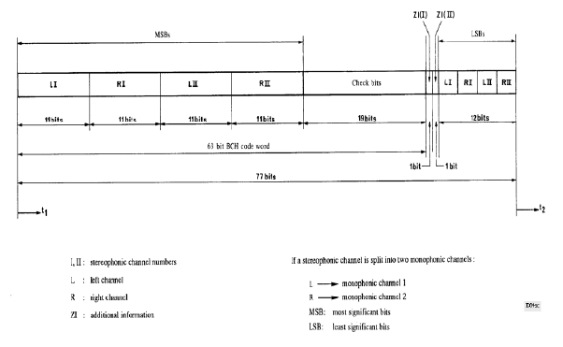

Spektar DSR signala
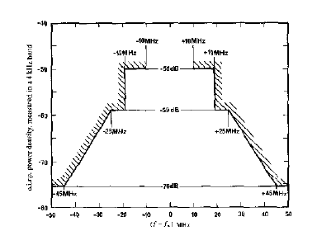

Prijenos zvuka
3.3 DAB sustav
Područje primjene
􀁺 Razvoj započeo kroz Eureka-147 projekt 1988. Godine
􀁺 Prvi digitalni sustav koji ispunjava zahtjeve postavljene
ITU-R preporukama za potpuno digitalnu radiodifuziju
􀁺 Predviđen za rad u području od 30 MHz do 3 GHz, tj. za
stacionarni i mobilni prijem
􀁺 Moguće je emitiranje putem satelita, zemaljskih
odašiljača i kabelskom distribucijom te bilo koja
kombinacija ovih sustava
􀁺 Audio kodiranje se temelji na ISO/MPEG I i II Layer II
formatu

Osnovne karakteristike
􀁺 Promjenjiva kvaliteta ovisno o raspoloživoj brzini prijenosa
􀁺 Ukupno zauzeti spektar je 1,536 MHz, tj. Cca 1,5 Mb/s
􀁺 Prijenos dodatnih informacija o programu koji se emitira.
Min. brzina 667 b/s pa do 64 kb/s
􀁺 Kontrolirani pristup pojedinim informacijama
􀁺 OFDM modulacija – korištenje velikog broja prijenosnih
frekvencija točno određene širine, međusobno sinhroni i
ortogonalni
􀁺 Otporan na višestruki prijam

Broj audio kanala (mono)
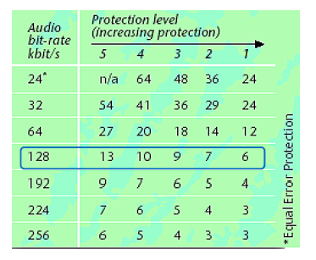

Ostale vrste informacija
Osim navedenih i do sada provjereno korisnih informacija,
DAB sustav previđa mogućnost prijenosa i drugih vrsta
informacija kao npr. HTML, TMC, TN (Traffic
Navigation), TI (Turist Information), e-news, GPS,
prijenos JPEG, GIF, ZIP i MPEG slika/videa.
Zbog toga i DAB prijamnik dobiva izgled drugačiji od
konvencionalnih radio prijamnika.
Informacijsko sučelje na prijamniku je definirano i oogućava
razmjenu podataka do brzine od 1,8 Mb/s s kompatibilnim
računalom.

Konvolucijsko kodiranje
Primjenjeno je nejednoliko kodiranje radi zaštite od grešaka
dodavanjem paritetnih bitova.
Najveću zaštitu dobivaju bitovi zaglavlja i podaci o razmještaju
bitova, a nešto manju podaci o skalnim faktorima MPEG kodera.
Jednaku zaštitu imaju PAD i CRC bitovi, a najmanji stupanj zaštite
imaju podaci kodirane audio informacije.

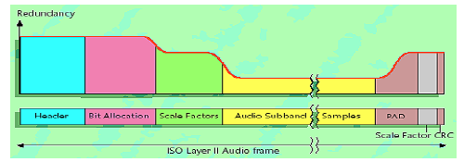

Struktura okvira
Okvir se sastoji od 3 dijela:
1. SC – NULL simbol za grubu sinkronizaciju i fiksni niz simbola za
podešavanje AGC, AFC i referentne faze u prijamniku
2. FIC – dio predviđen za prijenos važnijih dodatnih informacija
3. MSC – najveći dio okvira ostaje za audio i druge sporo
promjenjive informacije

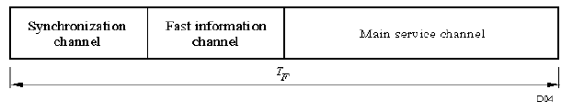

DAB modulacija

Koristi se OFDM (Orthogonal
Frequency Division
Multiplexing) modulacija. Bit
ove modulacije je da se nizom
bitova DAB informa-cije
modulira veći broj podnosilaca.
Pri tome je svaki od
podnosilaca DQPSK moduliran.
Ova modulacija je izabrana
zato jer omogućava
postavljanje niza diskretnih,
međusobno neovisnih(ortogonalnih) podnosilaca
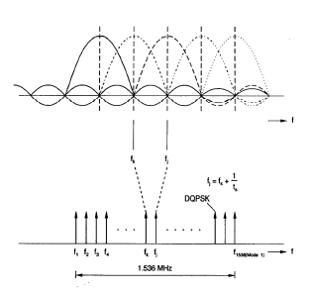

Dinamika DQPSK moduliranog signala je velika (a), pa se kod DAB-a
koristi modificirana modulacija. Modifikacija se sastoji u tome da
se referentna faza iza svakog simbola pomiče za π/4 radijana (b).
Ova modulacija ima zato oznaku π/4-QPSK.

Niz bitova DAB signala se prema tome dijeli na veći broj ortogonalnih
podnosilaca (ovisno o modu rada). Osim toga trajanje
pojedinog stanja moduliranih podnosilaca stvara podjelu po
vremenu. Tako se dobiva potrebni vremenski i frekvencijski raster
unutar kojeg se smještaju OFDM simboli

Zbog izbjegavanja smetnji uzrokovanihv išestrukim prijemom efektivno (korisno) trajanje OFDM simbola ts je manje od raspoloživog trajanja Ts.

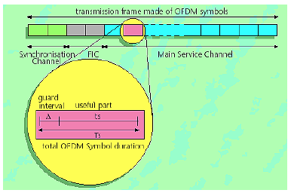

OFDM simbol s DAB informacijom raspoređenom na niz podnosioca naziva se “DAB blok”.

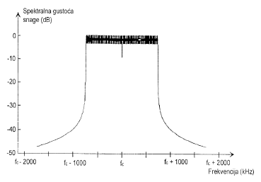

DAB modulacija
Predviđeno je da se DAB emitira u 3 različita pojasa. Ovisno
o pojedinom pojasu i broj DAB blokova (paketa
programa) je različit:
1. II VHF pojas: 87 do 108 MHz – 12 DAB blokova
2. III VHF pojas: 174 do 240 MHz – 38 DAB blokova
3. L pojas: 1,452 do 1,492 GHz – 23 DAB bloka
Kvalitetan prijem se postiže uz BER=10-4. DSR je imuniji na
pogreške, ali bitno zahtjevniji što se tiče frekvencijskog
spektra.

Prijenos zvuka
3.4 DRM sustav

Područje primjene
􀁺 Razvoj započeo 1998. godine
􀁺 Sustav radiodifuzije zvuka predviđen za digitalni prijenos u
području do 30 MHz, dakle u području dosadašnjih AM
sustava.
􀁺 Radi istovremeno s postojećim AM sustavima u istom
frekvencijskom području.
􀁺 Veliko područje pokrivanja, zbog specifičnosti širenja EM
valova ovisi o dobu dana i godišnjem dobu
􀁺 Prijem u prijenosnim i mobilnim prijemnicima nije uvjetovan
konfiguracijom terena
􀁺 Audio kodiranje ovisi o vrsti signala i željenom broju kanala

Osnovne karakteristike
􀁺 Način rada ovisi o: raspoloživoj širini pojasa za odašiljanje i
iskoristivosti prijenosa kao kompromisa između kapaciteta kanala
i imunosti na smetnje, višestruki prijem i Dopplerov efekt
􀁺 Ukupno zauzeti spektar ovisi o načinu rada i može biti od 4,5
kHz do 20 kHz
􀁺 Raspoloživi kapacitet kanala ovisi o širini pojasa, stupnju zaštite i
količini pariteta i kreće se od 4,8 kb/s do 72 kb/s
􀁺 Kontrolirani pristup pojedinim informacijama
􀁺 OFDM modulacija – korištenje velikog broja prijenosnih
frekvencija točno određene širine, međusobno sinhroni i
ortogonalni

Načini kodiranja
1. MPEG-4 AAC (mono i stereo) - frekvencija uzorkovanja 12 ili 24
kHz
2. MPEG-4 CELP - koder za govor, mono za male brzine i izuzetnu
otpornost na pogreške (2 ili 3 signala uz 20 do 24 kb/s i frek.
uzorkovanja 8 ili 16 kHz)
3. MPEG-4 HVXC (Harmonic Vector eXcitation Coding) - koder za
govor prikladniji za aplikacije s govornim bazama.
4. SBR (Spectral Band Replication) - poboljšanje kodiranja za
ostvarivanje široko pojasnog prijenosa pri malim brzinama,
primjenjivo na AAC, CELP i HVXC
5. PS (Parametric Stereo) – poboljšanje kodiranja za SBR i male
brzine prijenosa

DRM audio koder
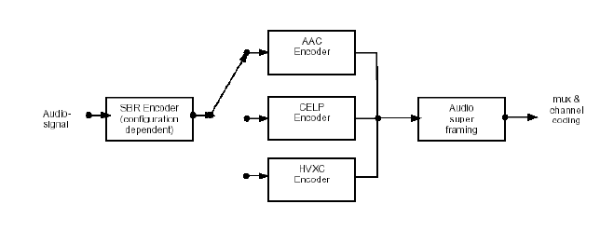
DRM audio dekoder

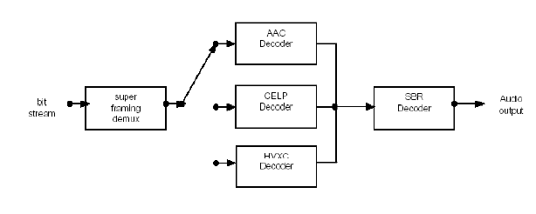

Načini prijenosa
Parametri ovisni o raspoloživom frekvencijskom opsegu:
􀁺 unutar standardnog rastera od 9 kHz ili 10 kHz (SAD)
􀁺 “Simulcast” emitiranje zajedno s postojećim AM sustavom ali u
polovici širine kanala (4,5 kHz ili 5 kHz)
􀁺 Korištenje dvostrukog pojasa gdje i kada je moguće (18 kHz
odnosno 20 kHz)

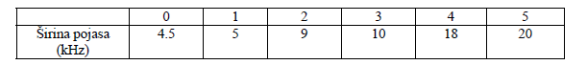

Parametri ovisni o uvjetima u kanalu (šum, višetruki prijem,
Doppler, kapacitet):
1. Iskoristivost kodiranja (omjer pariteta i informacije;
uobičajene vrijednosti oko 0,5) i način modulacije (4-QAM,
16-QAM, 64-QAM)
2. Parametri OFDM simbola ovisno o uvjetima u kanalu

Vrste kanala
A obični kanal s Gaussovim šumom i malim “fadingom”
B vremenski i frekvencijski selektivni kanali s velikim
razlikama u putevima
C kao B, ali uz veliki utjecaj Dopplerovog efekta
D kao B, ali uz manje kašnjenje i mali utjecaj Dopplerovog
efekta

Princip OFDM modulacije
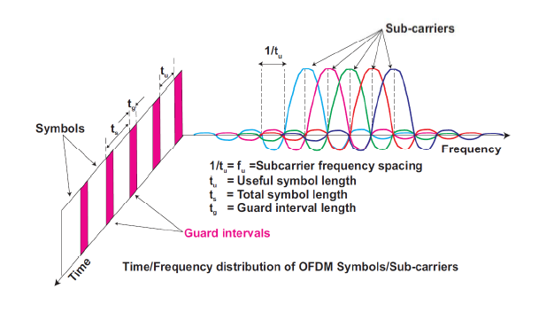

ADR sustavAstra Digital Radio

Razvoj ADR-a

•uveden 1995. od strane SES (Societe Europeenne des Satellites)
•prijenos digitalnog stereo radijskog programa preko podnosioca analognog satelitsko televizijskog kanala
•potrebni posebni prijamnici (nisu kompatibilni s DVB-S)
•prijam preko Astra 1 satelita (19,2°ist.)
•samo njemačko govorno područje
•upotrebljava se i kablovska distribucija
•nadomjestio je DSR (samo 16 postaja)
•vrhunac krajem 90-tih
•sve postaje ARD-a i 10 postaja švicarskog SRG-a, DVB-S dostigao ADR tek 2005.
•više se ne prodaju ARD prijamnici, privatne postaje više ne emitiraju
•isključivanje se očekuje s prestankom emitiranja analognih TV programa (od kraja 2008. do kraja 2010.)
•u Njemačkoj još uvijek preko 12 milijuna analognih satelitskih prijamnika

Tehnologija ADR-a
•MUSICAM (MPEG 1, Layer II)192 kbit/s, 48 kHz
•zaštita od greški pomoću konvolucijskog koda ¾
•diferencijalna QPSK modulacija, 12 ADR podnosioca
•frekvencijski pojas 130 kHz (isto kao i za analogni zvučni podnosioc) –zamjena analognih s digitalnim signalom
•cijeli transponder u ADR-u: 48 kanala
•dodatni podaci: 9,6 kbit/s
•dodatni podaci RDS kodirani budući da neke postaje koriste iste podatke i za FM modulirane programe
•ista kvaliteta kao i kod DAB-a
•uz TV kanal može emitirati do 12 digitalnih radio kanala (DAB 6-7)
•ukupni kapacitet više stotina kanala
•nedostatak –samo stacionarni prijam
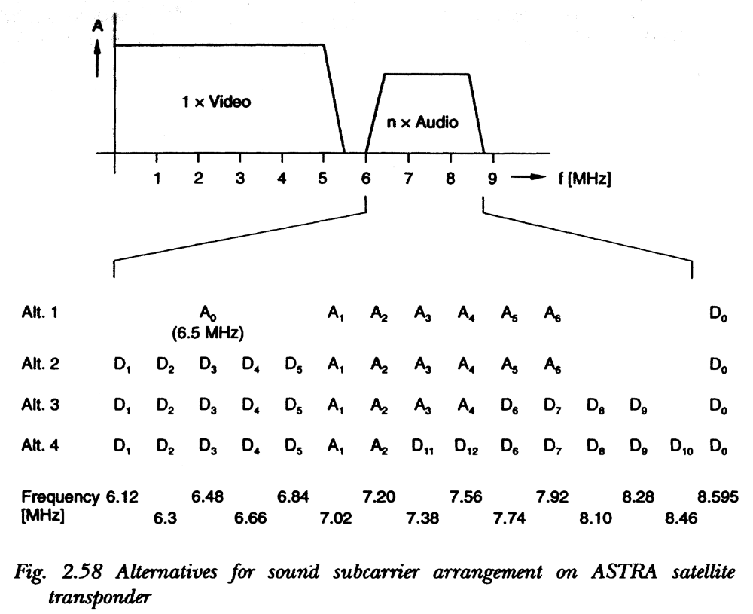

DVB-SDigital Video Broadcasting

Tehnologija DVB-S
•MUSICAM (MPEG 1, Layer II)320 kbit/s za stereo448 kbit/s dodatno za 5.1 sustave (DolbyD)
•zaštita od grešaka 3/4

